Мета
Встановити на Windows компілятор C++ і редактор VS Code, а потім скомпілювати й запустити програму, що виводить на екран слово Hello, натисканням однієї кнопки.

Що знадобиться
- 64-бітна Windows 10 версії 1809 або новіша, зокрема Windows 11.
- Близько 2 ГБ вільного місця на диску: компілятор займає майже 1 ГБ, VS Code — ще стільки ж.
- Підключення до інтернету: компілятор завантажується з мережі, це близько 140 МБ.
- 20–30 хвилин.

1. Завантажити MSYS2
MSYS2 — це набір інструментів, через який на Windows встановлюється компілятор g++.
- Відкрийте у браузері сайт msys2.org.
- У розділі Installation натисніть кнопку з файлом msys2-x86_64-….exe. Варіант ARM64 потрібен лише для комп'ютерів на процесорах ARM.
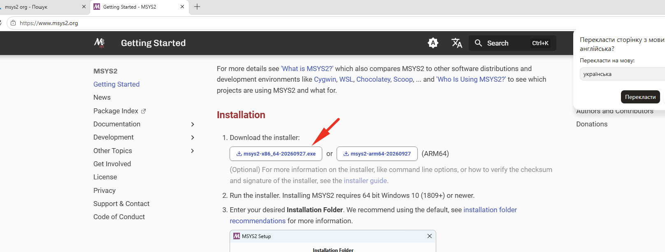
Рисунок 1 — завантаження інсталятора MSYS2

2. Встановити MSYS2
- Запустіть завантажений файл. У вікні привітання натисніть Next.
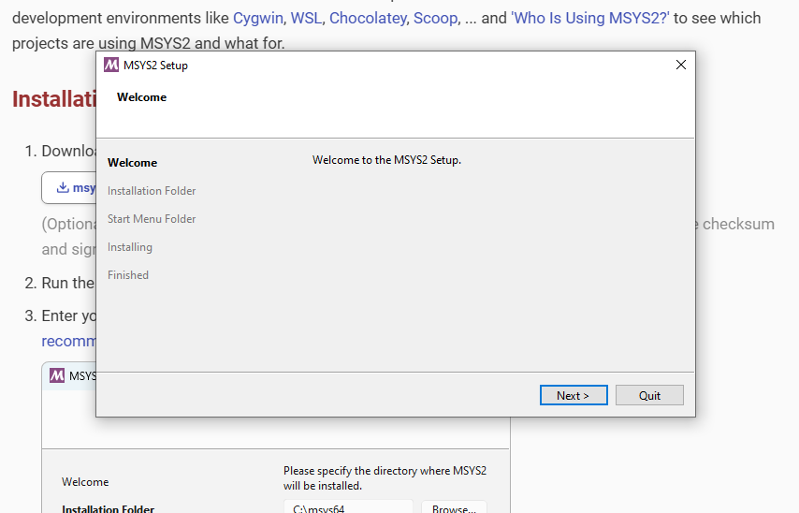
Рисунок 2 — вікно привітання інсталятора
- Тека встановлення — C:\msys64. Не змінюйте її: на цей шлях спиратимуться наступні кроки. Натисніть Next.
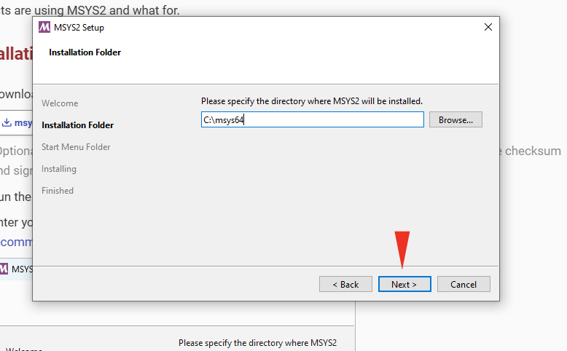
Рисунок 3 — тека встановлення C:\msys64
Дочекайтеся, поки інсталятор розпакує файли.
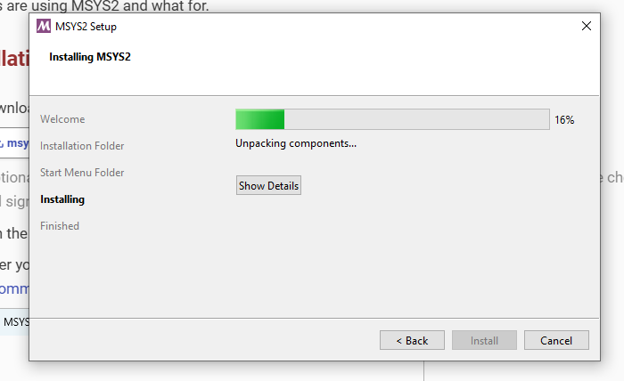
Рисунок 4 — встановлення MSYS2
- На останньому кроці залиште позначку Run MSYS2 now і натисніть Finish. Відкриється термінал MSYS2.
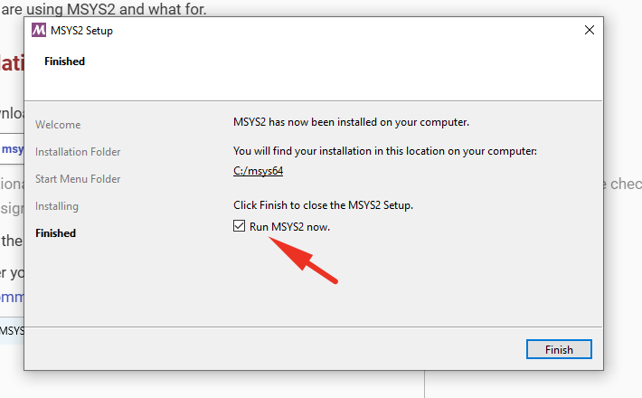
Рисунок 5 — завершення встановлення з позначкою Run MSYS2 now

3. Встановити компілятор
- У терміналі MSYS2 введіть команду й натисніть Enter:
pacman -S --needed base-devel mingw-w64-ucrt-x86_64-toolchain
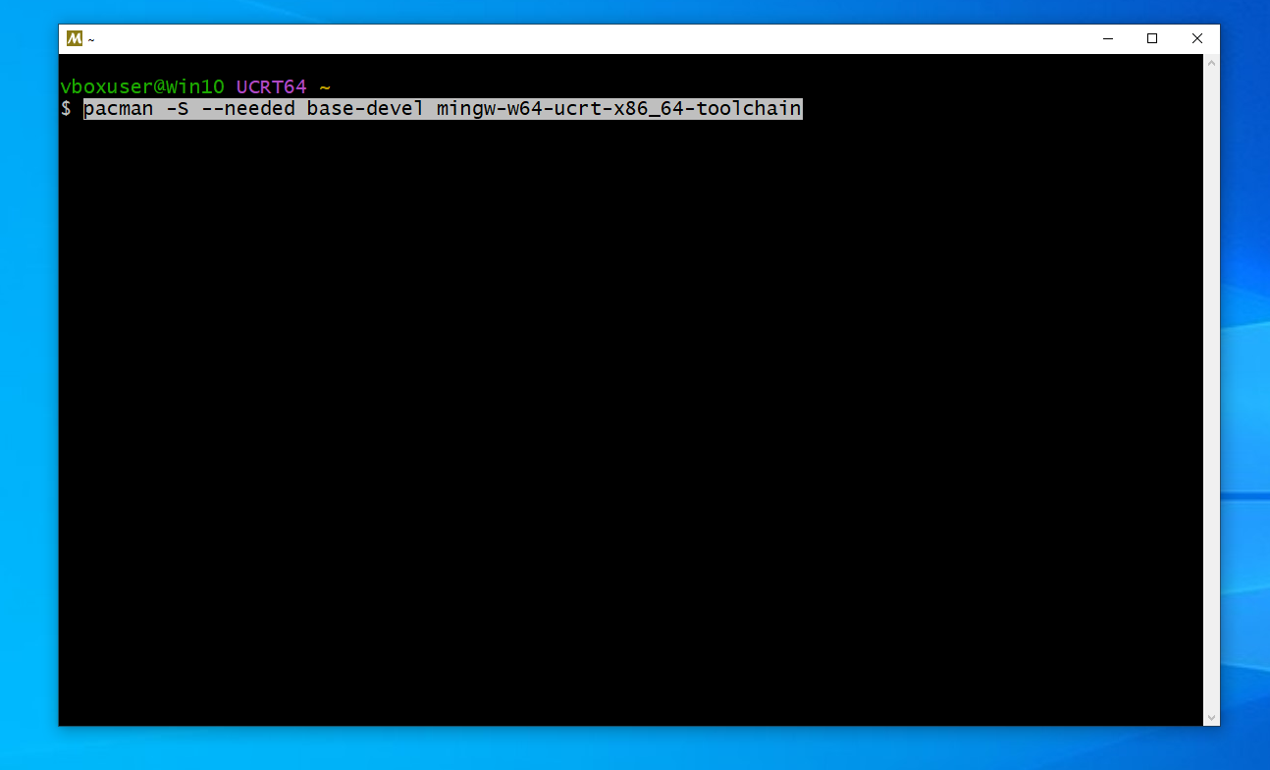
Рисунок 6 — команда встановлення компілятора в терміналі MSYS2
- Термінал покаже список із 15 пакетів і запитає, які з них встановити. Натисніть Enter, щоб встановити всі.
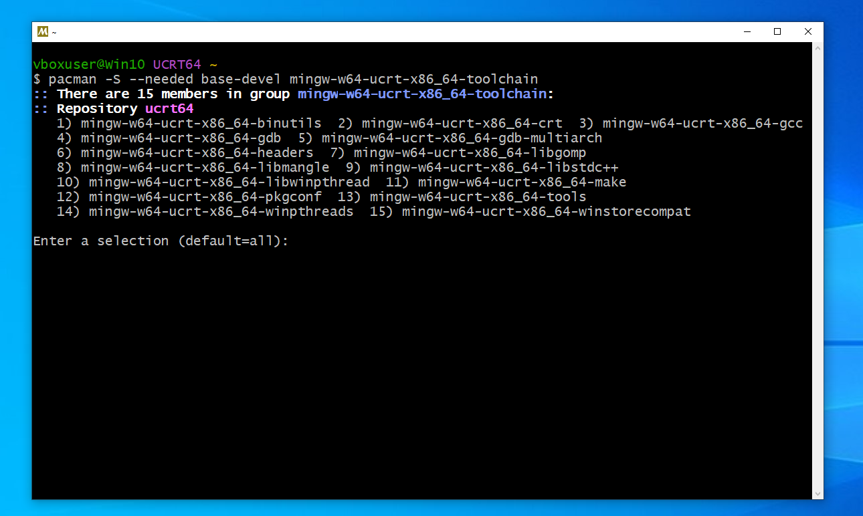
Рисунок 7 — вибір пакетів: Enter означає «усі»
- На питання Proceed with installation? [Y/n] введіть Y і натисніть Enter.
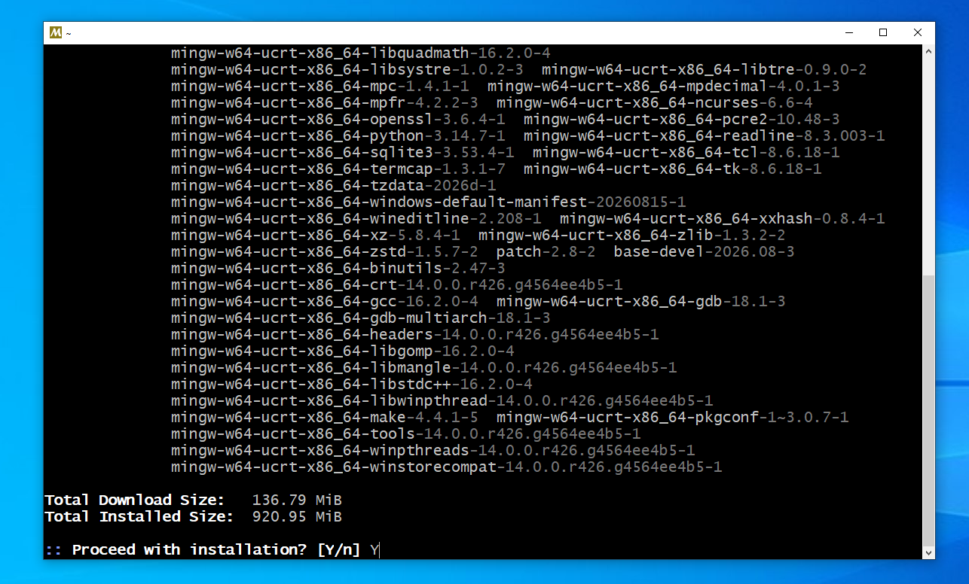
Рисунок 8 — підтвердження встановлення
Встановлення займає кілька хвилин. Коли всі рядки дійдуть до 100% і знову з'явиться запрошення до вводу, термінал MSYS2 можна закрити.
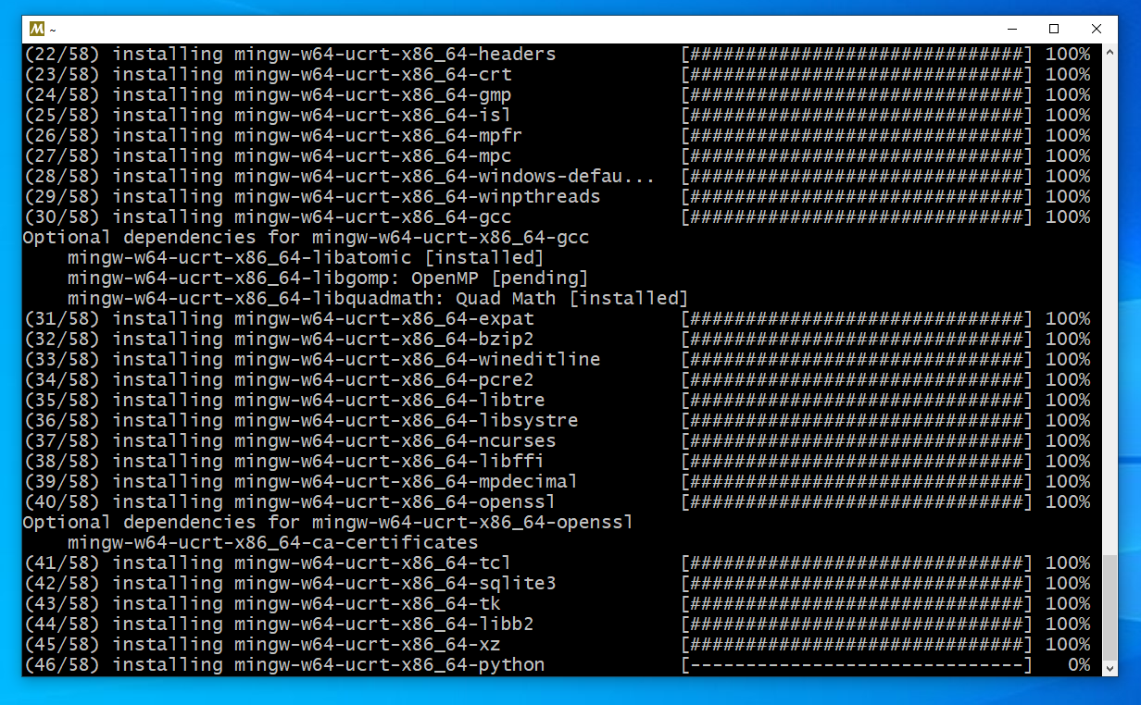
Рисунок 9 — встановлення пакетів компілятора

4. Додати компілятор у PATH
Змінна PATH підказує Windows, де шукати програми. Додамо до неї теку з компілятором, щоб VS Code знайшов g++.
- Відкрийте Панель керування (через пошук Windows), увімкніть перегляд «Великі піктограми» й оберіть Система.
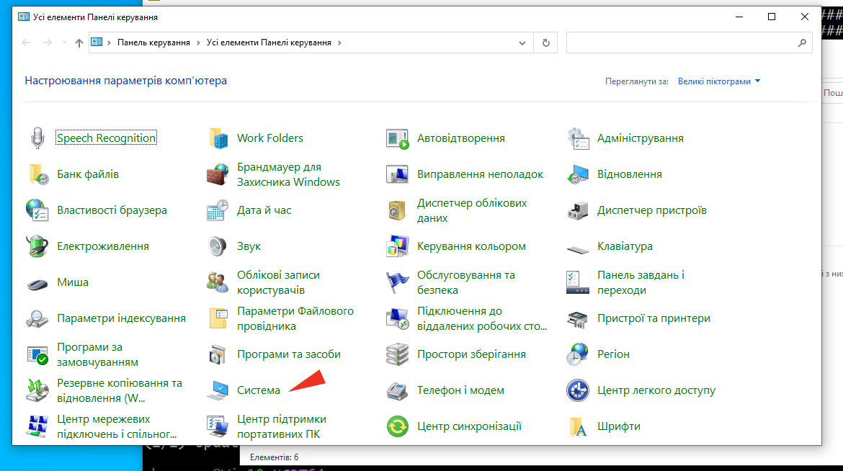
Рисунок 10 — пункт «Система» в Панелі керування
- У розділі «Пов'язані налаштування» натисніть Додаткові налаштування системи.
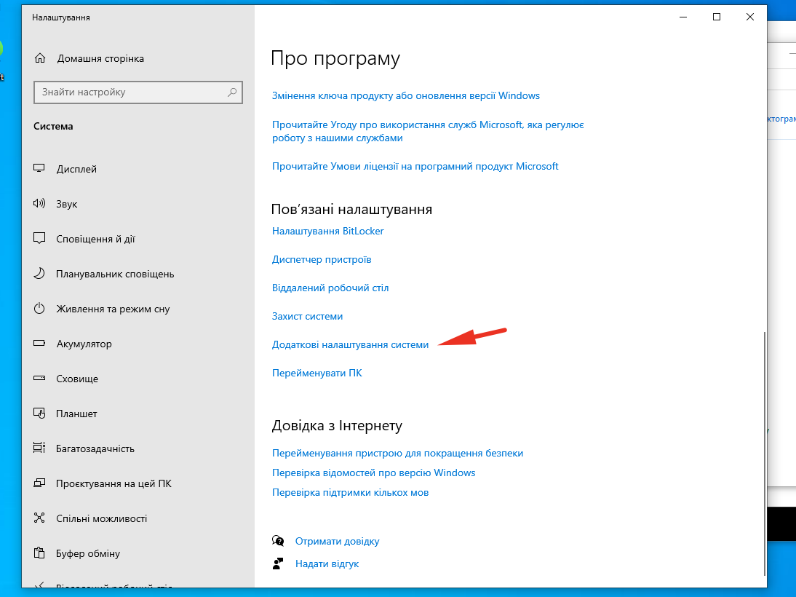
Рисунок 11 — посилання «Додаткові налаштування системи»
- На вкладці Додатково натисніть Змінні оточення….
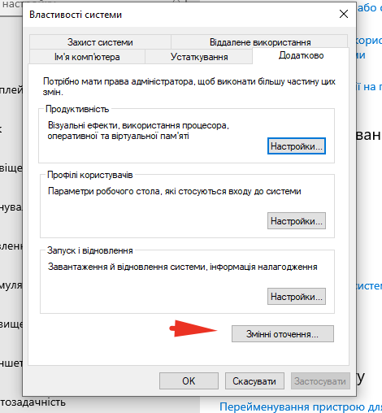
Рисунок 12 — кнопка «Змінні оточення»
- Виберіть змінну Path і натисніть Змінити. Відкриється список тек.
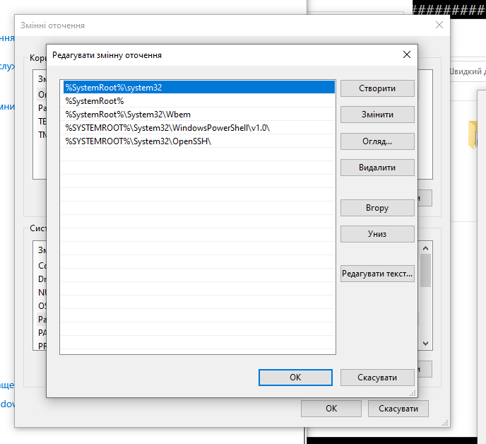
Рисунок 13 — редагування змінної Path
- Натисніть Створити, вставте шлях C:\msys64\ucrt64\bin і натисніть OK у всіх відкритих вікнах.
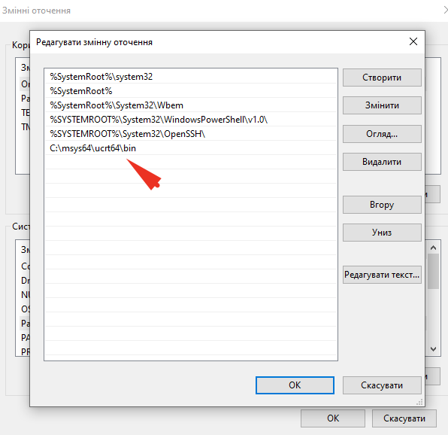
Рисунок 14 — додано шлях C:\msys64\ucrt64\bin

5. Встановити VS Code
- Завантажте інсталятор із сайту code.visualstudio.com і запустіть його. Прийміть ліцензійну угоду й натисніть Next.
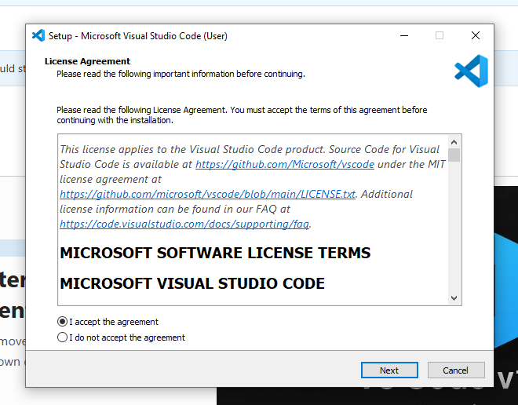
Рисунок 15 — ліцензійна угода VS Code
- Теку встановлення залиште без змін і натисніть Next.
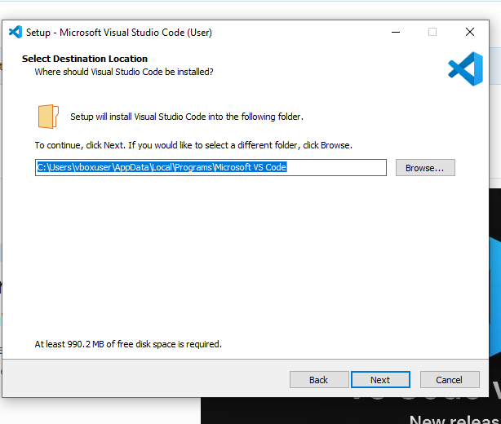
Рисунок 16 — тека встановлення VS Code
- Переконайтеся, що позначено Add to PATH. Натисніть Next, а потім Install.
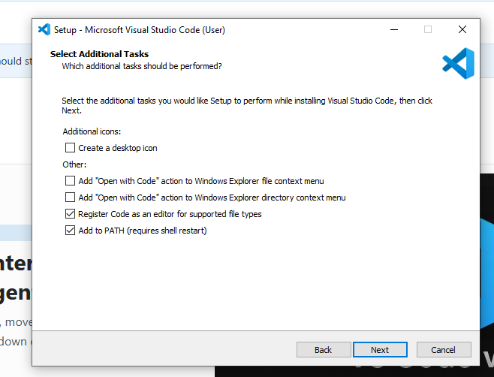
Рисунок 17 — додаткові параметри: Add to PATH

6. Встановити розширення C/C++
- Запустіть VS Code. Якщо він уже був відкритий під час кроку 4 — закрийте й відкрийте його знову: нове значення PATH зчитується лише під час запуску.
- Ліворуч відкрийте Extensions (Ctrl+Shift+X) і введіть у пошуку C++.
- Встановіть C/C++ від Microsoft. Можна одразу встановити C/C++ Extension Pack — він містить C/C++ разом із допоміжними розширеннями.
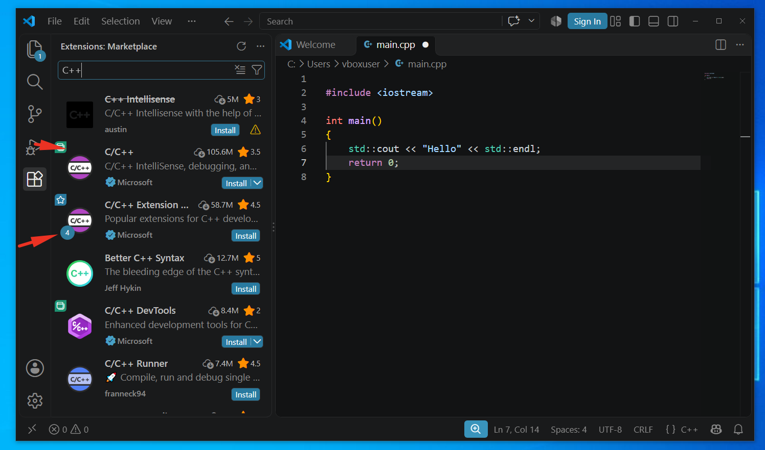
Рисунок 18 — розширення C/C++ і C/C++ Extension Pack від Microsoft

7. Запустити програму
- Створіть теку для програм, наприклад C:\cpp, і відкрийте її у VS Code: File → Open Folder.
- Створіть файл main.cpp і введіть програму:
#include <iostream>

int main()
{
std::cout << "Hello" << std::endl;
return 0;
}
- Збережіть файл (Ctrl+S) і натисніть кнопку ▷ у правому верхньому куті редактора.
- Першого разу VS Code запропонує вибрати конфігурацію. Оберіть C/C++: g++.exe build and debug active file — у підказці під нею має бути шлях C:\msys64\ucrt64\bin\g++.exe.
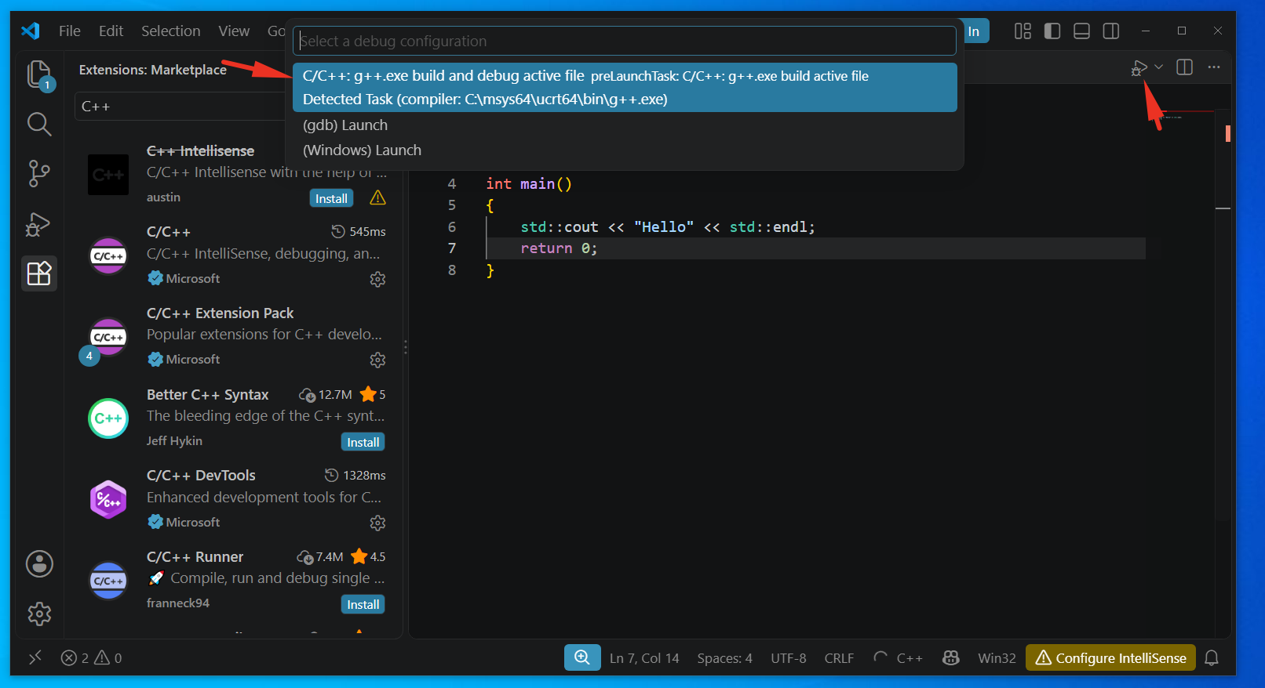
Рисунок 19 — вибір конфігурації g++.exe після натискання ▷
Внизу відкриється панель Terminal. Після службових рядків запуску з'явиться слово Hello — програму скомпільовано й запущено. Надалі достатньо одного натискання ▷.
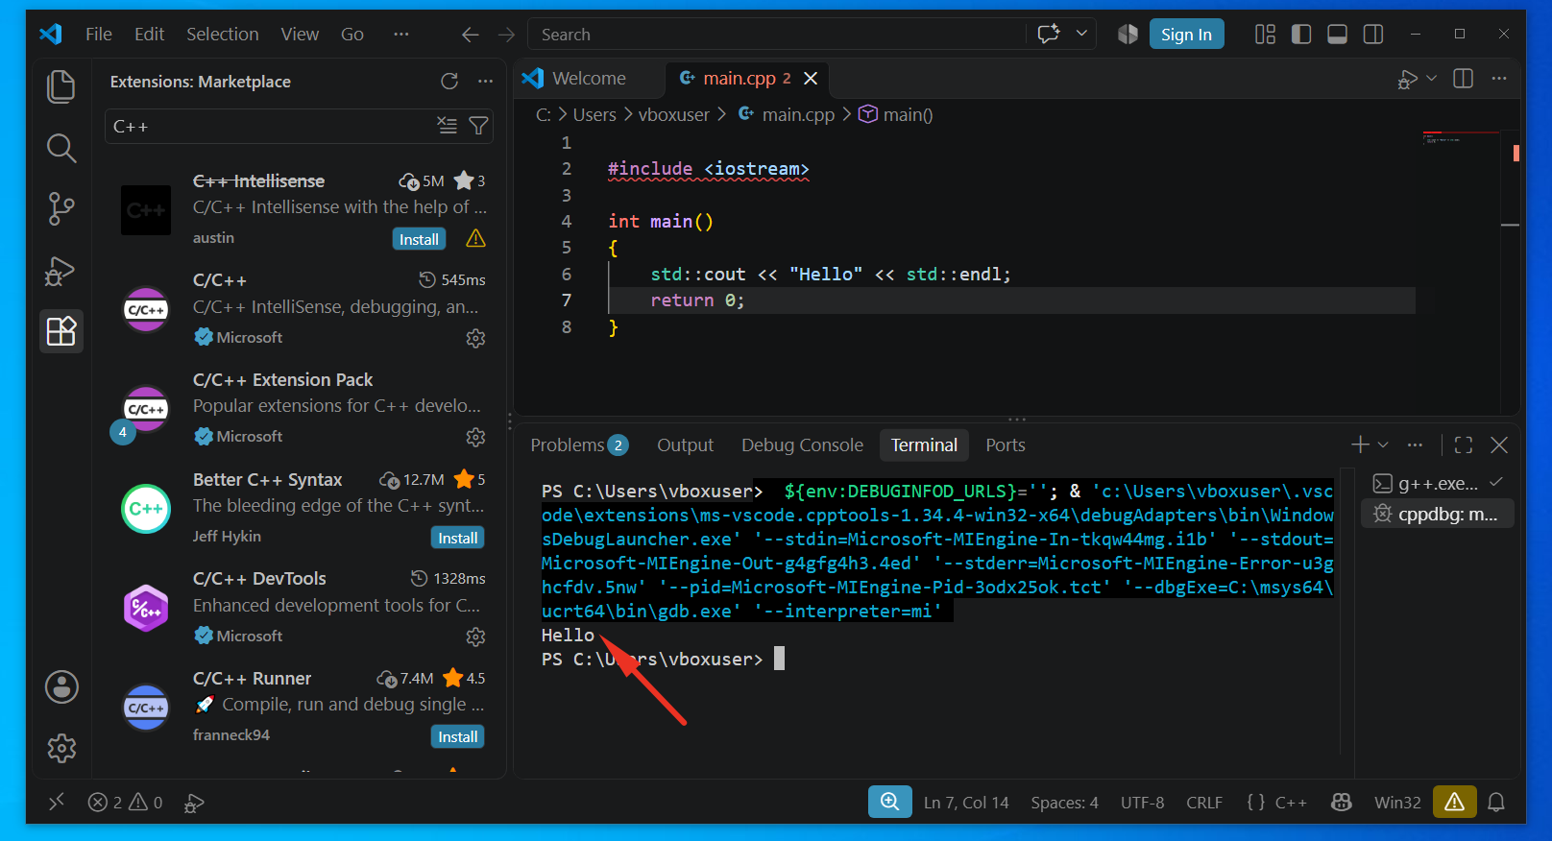
Рисунок 20 — результат роботи програми в терміналі

Можливі проблеми
- Червона хвиляста лінія під #include <iostream>. Програма при цьому компілюється й працює — це лише підсвічування в редакторі. Натисніть Configure IntelliSense у нижньому рядку стану й оберіть компілятор C:\msys64\ucrt64\bin\g++.exe.
- «g++ не розпізнано як команду». Перевірте, чи правильно вписано шлях у кроці 4, і перезапустіть VS Code.
- Помилки лінкера на кшталт undefined reference. Найімовірніше, у кроці 7 вибрано gcc.exe замість g++.exe. Видаліть файл .vscode\tasks.json у теці з програмою й натисніть ▷ ще раз.
- Програма чекає на введення. Якщо в коді є std::cin, клацніть у панелі Terminal, введіть значення й натисніть Enter.
- Замість українських літер — незрозумілі символи. Консоль Windows за замовчуванням використовує іншу кодову сторінку. Увімкніть «Параметри → Час і мова → Мова та регіон → Адміністративні параметри мови → Змінити мову системи → Бета-версія: використовувати Юнікод UTF-8» і перезавантажте комп'ютер.

